Коэффициент интеллекта — количественная оценка уровня интеллекта человека: уровень интеллекта относительно уровня интеллекта среднестатистического человека такого же возраста. Определяется с помощью специальных тестов. Тесты IQ рассчитаны на оценку мыслительных способностей, а не уровня знаний (эрудированности). Коэффициент интеллекта является попыткой оценки фактора общего интеллекта (g).
Тесты IQ разрабатываются так, чтобы результаты описывались нормальным распределением со средним значением IQ, равным 100 и таким разбросом, чтобы 50 % людей имели IQ между 90 и 110 и по 25 % — ниже 90 и выше 110. Средний IQ выпускников американских ВУЗов составляет 115, отличников — 135—140. Значение IQ менее 70 часто квалифицируется как умственная отсталость.
Понятие коэффициента интеллекта ввёл В.Штерн в 1912 году, который обратил внимание на серьёзные недостатки умственного возраста, как показателя в шкалах Бине. Штерн предложил использовать в качестве показателя интеллекта частное от деления умственного возраста на хронологический. IQ впервые был использован в шкале интеллекта Стенфорда-Бине в 1916 году. В нынешнее время интерес к тестам IQ многократно возрос, ввиду чего появилось множество разнообразных необоснованных шкал. Поэтому сравнивать результаты разных тестов очень затруднительно и само число IQ утратило информативную ценность.
Формула IQ
IQ = УВ / ХВ × 100,
где УВ — умственный возраст, а ХВ — хронологический возраст.
Например, человек 20 лет от роду, умственный возраст которого составляет 22 года, имеет IQ 22 / 20 × 100 = 110.
Каждый тест состоит из нескольких задач нарастающей сложности. По результатам теста подсчитывается IQ.
Тест КОТ (Краткий ориентировочный, отборочный тест, В.Н. Бузин, Э.Ф. Вандерлик) предназначен для диагностики общего уровня интеллектуальных способностей. КОТ является адаптацией теста Вандерлика. Методика КОТ относится к категории тестов умственных способностей (IQ), свидетельствующих об общем уровне интеллектуального развития индивида. В тестах на определение IQ индивиду предъявляется серия заданий, подобранных таким образом, чтобы была обеспечена адекватная выборка всех важнейших интеллектуальных функций для проникновения в «критические точки интеллекта». КОТ предусматривает психодиагностику следующих параметров интеллекта: способность к обобщению и анализу, гибкость мышления, скорость и точность восприятия материала, грамотность, выбор оптимальной стратегии и т. д. Опросник КОТ был разработан как отборочный, для людей, претендующих на дальнейшее обучение. Тест КОТ также позволяет получить развернутую характеристику сформированности познавательной адаптации субъекта в мире в целом. Методика КОТ используется при предварительном отборе и распределении кадров в промышленности, армии, системе образования, профориентационной работе, психодиагностике обучаемости и деловых качеств личности.
Для успешного выполнения теста требуется определенный уровень развития словесных, логических, числовых и пространственных способностей (рис. 2).
Словесные способности отвечают за усвоение смысла различных слов, понимание словесных аналогий, выполнение логических операций с отдельными словами. Это качество связано с пониманием текста, умением различать прямой и переносный смысл высказывания, правильно интерпретировать его, абстрагируясь от смысла конкретной фразы.
Степень логического мышления свидетельствует о способности к пониманию причинно-следственных связей, поиску закономерностей, об умении делать правильные выводы.
Числовые способности — это способности к быстрым и точным вычислениям, логическим рассуждениям, владение арифметическими навыками, понимание математических операций.
Пространственные способности включают в себя пространственное воображение, владение геометрическими понятиями, умение мысленно оперировать с объектами на плоскости и в пространстве. В ваших силах и дальше развивать эти качества.
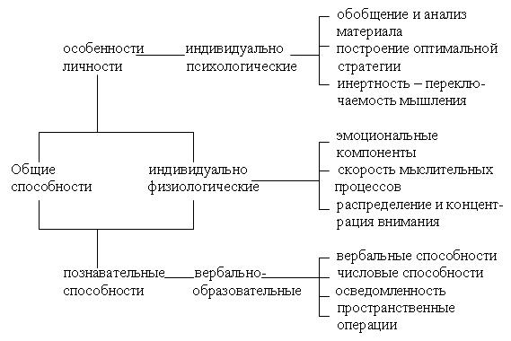

Рис. 2. Способности личности
Уровень развития интеллектуальных способностей — это не рост человека и не группа крови, которые заданы генетически и которые невозможно изменить. Интеллектуальные возможности — это не только условия обучения, но и результат предыдущего обучения. Тесты интеллекта измеряют не задатки и не потенциалы умственного развития, а только тот уровень развития умения и навыков познавательной деятельности, которые сформированы у вас на сегодняшний день.

